ЛГУ-23 |  | Контейнерная площадка (3 контейнера)
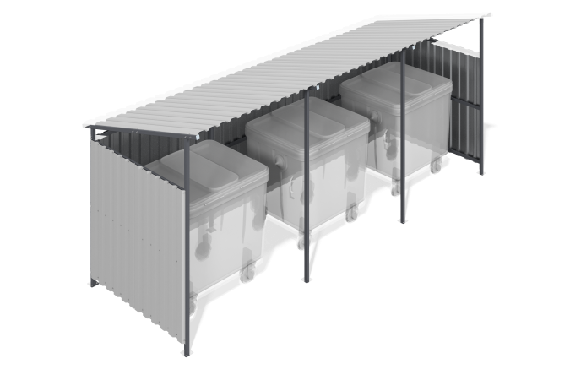

Размеры, мм: | 1960x5200x2200 | Вес, кг: | 264.718
Характеристики материалов
Материалы: металл, сосна.
Комплектация: каркас – 1 шт., боковые панели – 1 компл., крыша – 1 компл., комплект крепежа – 1 шт.
Контейнерная площадка представляет собой трехсекционное сооружение для размещения контейнеров, обеспечивающее защиту от дождя и других атмосферных воздействий. Каркас изготовлен из сварных стенок и перемычек профильной трубы сечением 40х40 мм и 40х20 мм с толщиной стенки 2 мм, а также фланцев и пластин. Все металлические элементы проходят дробеструйную обработку, зачистку, обезжиривание и окрашены порошковой краской. Профлист С20 с полимерным покрытием используется для отделки.

